CELEBRA CON BACARDÍ EN TECATE PA´L NORTE

- Este año regresa TECATE PA´L NORTE, uno de los festivales musicales más importantes del país y Casa Bacardí estará presente.
- La marca contará con un escenario llamado “Oasis BACARDÍ”, donde habrá artistas invitados como Manuel Medrano, Mau y Ricky, y Sabino.
Ciudad de México, 9 de noviembre de 2021.- Desde la creación de la marca, Don Facundo Bacardí y su familia fueron conocidos por hacer las fiestas más legendarias en su propia casa. Esta tradición inspiró a la creación de Casa BACARDÍ, un lugar en el que puedes ser tú mismo y tener momentos únicos. Este lugar es conocido como la casa de la música, un espacio para que puedas hacer eso que te mueve como si estuvieras en tu propia casa.
Desde hace más de 10 años, BACARDÍ ha sido parte de las mejores experiencias musicales alrededor del mundo gracias a sus deliciosos cócteles, una atmósfera increíble y grandes artistas invitados.
Con esto en mente, BACARDÍ llevará estas experiencias más allá y será el patrocinador oficial de Tecate Pa´l Norte. Este festival es uno de los más relevantes en México debido a su cartelera, actos sorpresa y diversidad de artistas locales e internacionales. Algunos de los artistas invitados este año son Alejandro Fernández, Chetes, Tame Impala, Babasónicos, Danny Ocean, Piso 21, Hello Seahorse y Chet Faker, entre otros.
El festival tendrá lugar el 12 y 13 de noviembre en el Parque Fundidora de Monterrey. Para hacer esta experiencia inolvidable, la marca abrirá su famosa Casa BACARDÍ, en donde los seguidores del ron más premiado del mundo podrán relajarse y probar diversas bebidas hechas con el tradicional BACARDÍ Carta Blanca, el recientemente renovado BACARDÍ Añejo y la línea de saborizados BACARDÍ Mango Chile, BACARDÍ Limón Verde y BACARDÍ Raspberry.
Además, por primera vez, contará con un escenario llamado “Oasis BACARDÍ”, que promete tener el mejor ambiente. Aquí, los artistas consagrados y emergentes como Mau y Ricky, Manuel Medrano, Sabino, Shark Camp, Don Patricio, León Leiden y Ecko pondrán a todos a bailar al ritmo de la música y del ron BACARDÍ.
La marca quiere que todos los asistentes al que promete ser el mejor festival del año bailen, canten y se diviertan como nunca. Es por eso que te invitamos a vivir el festival en compañía de BACARDÍ y compartir tus mejores momentos en Instagram, Facebook y Twitter. No olvides mencionar a @BacardiMx y utilizar los hashtags #DoWhatMovesYou, #BacardiMx y #CasaBacardi.

Sigue las redes sociales de BACARDÍ:

Instagram: BacardiMx
Facebook: BacardiMx
Twitter: BacardiMx

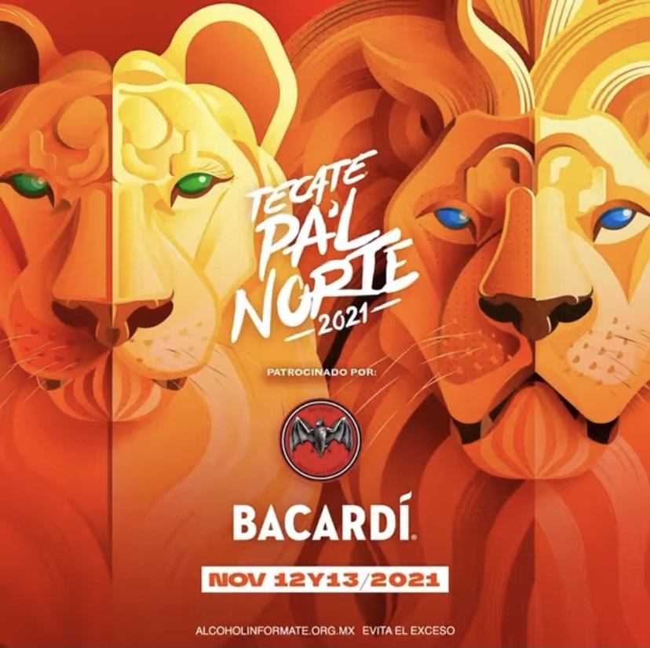

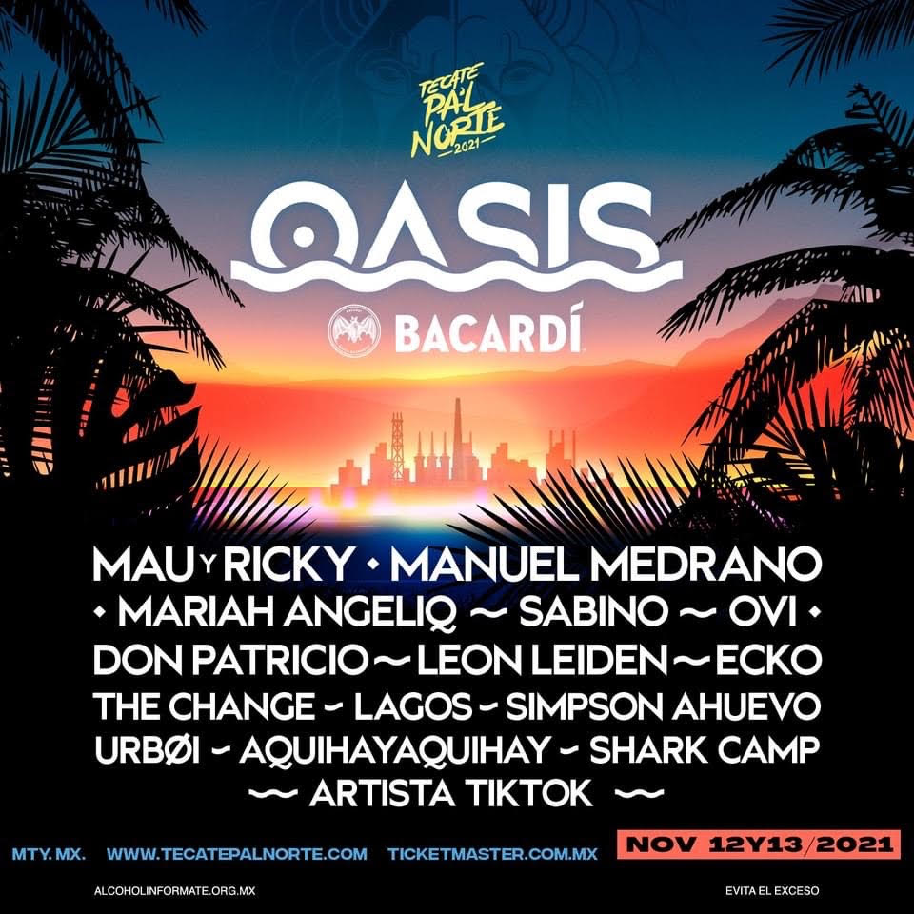

Acerca de Ron BACARDÍ® – El ron más premiado en el mundo.
En 1862, en la ciudad de Santiago de Cuba, el fundador Don Facundo Bacardí Massó revolucionó el espíritu de la industria al crear un ron de cuerpo ligero con un sabor particularmente terso – BACARDÍ®. El sabor único de ron BACARDÍ® ha sido la inspiración de los pioneros del cóctel para inventar algunas de las recetas más famosas del mundo incluidas BACARDÍ® Mojito, BACARDÍ® Daiquiri, BACARDÍ® Cuba Libre, BACARDÍ® Piña Colada y el BACARDÍ® Presidente. Ron BACARDÍ® es el espíritu más premiado, con más de 900 premios otorgados por su calidad, sabor e innovación. Ron BACARDÍ® se produce principalmente en Puerto Rico donde se elabora para asegurar que su sabor permanezca intacto hasta el día de hoy como cuando se creó por primera vez en 1862.
Visita nuestra página web: www.bacardi.com

La marca BACARDÍ® es parte del portafolio de Bacardí Limited, con sus oficinas centrales en Hamilton, Bermuda. Bacardi Limited se refiere a las compañías de Grupo Bacardi, incluyendo Bacardi International Limited.

Para mayor información favor de contactar a:

Fernanda Moro
Sr. Account Executive
Band of Insiders
mfmoro@bandofinsiders.com
+52 55 3933 9310

Diego Abrego
Gerente de Cuenta
Band of Insiders
diego@bandofinsiders.com
+52 55 1368 1954

